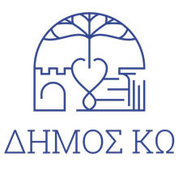
ΕΛΛΗΝΙΚΗ ΔΗΜΟΚΡΑΤΙΑ

ΝΟΜΟΣ ΔΩΔΕΚΑΝΗΣΟΥ

ΔΗΜΟΣ ΚΩ
ΑΥΤΟΤΕΛΕΣ ΤΜΗΜΑ ΔΗΜΑΡΧΟΥ
Ταχ. Δ/νση :Ακτή Κουντουριώτη 7, Κως
Ταχ. Κώδικας :85300
Τηλ. :22423-60453
Ηλεκτρον. δ/νση : kos_mayor_press@kos.gr

Κως, 27 – 11 – 2025

ΠΡΟΣ: Μ.Μ.Ε. Κω

ΔΕΛΤΙΟ ΤΥΠΟΥ

Εκδήλωση για την φωταγώγηση του ανακατασκευασμένου παραδοσιακού τρεχαντηριού που φέρει την ονομασία “ΜΑΔΕΡΑ” και τοποθετήθηκε συμβολικά στην περιοχή της Καζέρμα (στη συμβολή των οδών Αρτεμισίας & Παπαθεοφάνους) θα πραγματοποιηθεί την Κυριακή 30 Νοεμβρίου, στις 18.00.
Πρόκειται για πρωτοβουλία της Δημοτικής Κοινότητας Κω εν όψει της Χριστουγεννιάτικης περιόδου, που υλοποιήθηκε με την ευγενική υποστήριξη συμπατριωτών μας εθελοντών και επιχειρηματιών και του Δήμου Κω.

Γραφείο Τύπου

